Муниципальное бюджетное дошкольное образовательное учреждение
«Искровский детский сад» муниципального образования –
Рязанский муниципальный район Рязанской области

Конспект непрерывной образовательной деятельности по предметному окружению
через познавательную деятельность в подготовительной группе
«День детских изобретений»

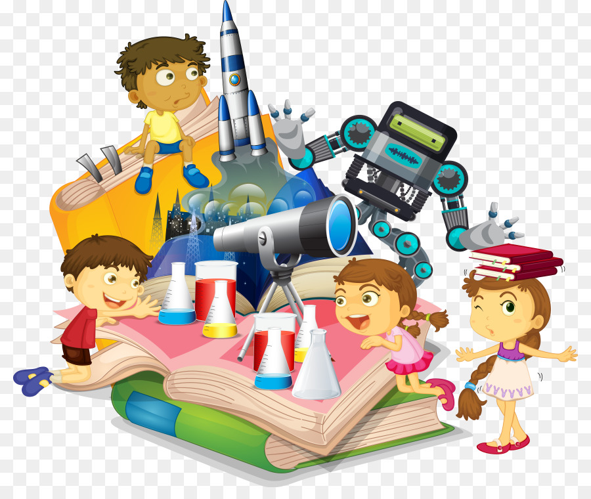

Подготовили воспитатели
I кв. категории:
Афонина Н.Н.
Королёва Е.А.

Искра, 2020 год
Цель: расширить представление детей о науке и технике.
Задачи:
-познакомить с юными изобретателями и их работами;
- формировать положительную нравственную оценку деятельности во имя науки, прогресса;
-воспитывать уважительное отношение к людям умственного труда;
-способствовать воспитанию чувства патриотизма, гордости за свою страну, свой народ;
-побуждать к участию в техническом творчестве, к овладению техническими навыками.

Словарная работа: активизировать словарный запас детей (изобретатель, изобретение; умный, наблюдательный, целеустремлённый, любознательный, трудолюбивый).
Материалы и оборудование:
1. демонстрационный: карточки с изображением предметов;
2. раздаточный: конструктор «Лего», деревянный конструктор, магнитный конструктор, пластилин, доски для пластилина, стеки, альбомные листы, простые карандаши, ластики, цветные карандаши;
3. технические средства: мультимедийное оборудование (проектор, экран), компьютер.
Предварительная работа: беседы по окружающему миру

Ход занятия:

Дети входят в группу, берутся за руки, встают в круг с воспитателем.
Мотивация общения (игра - приветствие) - создание положительного эмоционального настроя.
Подходи ко мне, дружок,
Становись скорей в кружок.
Справа друг и слева друг.
Дружно за руки возьмемся
И друг другу улыбнемся.
Мотивация личной заинтересованности. Педагог обращает внимание детей на красивый конверт, держащий в руке.
- У меня в руках письмо. Догадайтесь от кого? (Определение по голубой шляпе на конверте. Ответы детей.)
«Дорогие ребята, помогите мне узнать, кто такой изобретатель» Незнайка. Знаете ли вы, кто такой изобретатель? (Ответы детей).

Просмотр мультфильма «Разные колёса» В.Сутеев

- Кто же такие изобретатели? (Ответы детей)

Изобретатели это ученные или инженеры которые создают новые вещи и улучшают уже существующие предметы. Профессия изобретателя известна давным-давно. Например, когда-то они изобрели бумагу, зубную щётку, иголку, топор, расчёску и много других полезных вещей, к которым мы так привыкли, что нам кажется, что они существовали всегда. Изобретатель – профессия очень уважаемая.

- А какими качествами должен обладать изобретатель? (Он должен быть умным, наблюдательным, трудолюбивым, любознательным, целеустремленным).

Слайд 1

Как известно, что все дети - потрясающие фантазеры, их любопытство не знает границ. А для того, чтобы удовлетворить своё любопытство, они прибегают к способам, которые даже не придут в голову взрослым.
Детский пытливый ум идеально подходит для придумывания новых идей и воплощения их в реальные изобретения. В России и многих других странах мира 17 января отмечают День детских изобретений или День детей – изобретателей, обращающий внимание на важность и значимость открытий, совершаемых детьми.
Международный праздник справляют педагоги, воспитанники, их родители. Присоединяются к чествованиям учреждения, связанные с детским творчеством, общественные организации, благотворительные фонды.
История возникновения праздника

Слайд 2

Сама дата - 17 января - выбрана неслучайно. Праздник учредили в честь Бенджамина Франклина, в день его рождения. Этот человек, много лет назад, был президентом США.
До того, как стать президентом, он был учёным и изобретателем.

Изобретение - это техническое решение, совершенно новое, применяется на практике и полезно для хозяйственной деятельности.

Слайд 3

Будучи еще ребенком, он удивлял всех своими замыслами. В возрасте 12 лет юный Бен стал автором ряда изделий: кресла-качалки, бифокальных очков, молниеотвода, плавательных ласт.
Ежегодно более 500 тысяч детей создают новые устройства и технологии.
Ряд изобретений создали дети. Среди талантливых юношей проводят международную «Олимпиаду гениев». Она определяет победителей в конкурсах научно-технического творчества.

6 изобретений детей, перевернувших мир

Слайд 4

Шрифт Брайля.
Луи Брайль жил во Франции. С детства он был слепым, но несмотря на это он старался учится и использовал разные варианты шрифтов, но все они были неудобными. В 1825 году, в возрасте 15 лет, он изобрёл свой шрифт для слепых людей, который был очень простым.
До сих пор незрячие люди во всём мире пользуются этим шрифтом. Он состоит из выпуклых точек и позволяет изобразить значками буквы, цифры и нотные знаки. На нотах Луи настаивал особо: он сам был талантливым
музыкантом, а впоследствии преподавателем музыки для незрячих.

Слайд 5

Меховые наушники
15-летний американец Честер Гринвуд в 1873 году изобрел наушники от холода. Он очень любил кататься на коньках, но не любил носить шапку. Тогда он придумал наушники. У первых таких наушников, которые по просьбе подростка сделала его бабушка, с внешней стороны был мех бобра, а с внутренней — бархат. Последующие 60 лет своей жизни он посвятил разработке и производству средств защиты ушей от шумов и холода.

Слайд 6

Фруктовый лёд
Мороженое на палочке — фруктовый лёд придумал и впервые сделал
11-летний американец Фрэнк Эпперсон в 1905году. Это открытие он сделал случайно. Он просто забыл на улице, в морозную погоду стакан с соком и деревянной ложечкой. Лакомство понравилось ему, его друзьям и родственникам. Через год мальчик стал продавать свое изобретение в парках и возле кинотеатров. Спустя 20 лет он наладил производство фруктового льда на фабрике.

Слайд 7

Снегоход
Изобретателем этого удивительного транспортного средства является 15-летний житель Канады Джозеф-Арманд Бомбардьер. С детства он был очень любознательным ребёнком и любил возиться со всякой техникой. В 1922 году он поставил старый Форд своего отца на полозья и с удивлением заметил, что так автомобиль с легкостью передвигается по снегу по принципу санок. Так был изобретен первый в мире снегоход. Переработанная и улучшенная модель этого устройства поступила в продажу 15 лет спустя и произвела фурор.

Слайд 8

Батут
Идея создания батута тоже принадлежит ребенку. В 1930 году некий Джордж Ниссен во время своих наблюдений за выступлениями воздушных гимнастов, обратил свое внимание на прыжки гимнастов на страховочную сетку в конце выступления. Так 16-летний подросток решил смастерить «подпрыгивающую установку», пригодную для выполнения различных трюков в воздухе. Сегодня батуты - любимое развлечение детворы и взрослых.

Слайд 9

Зубная щётка для космонавтов.
В России тоже всегда были, есть и будут необыкновенно талантливые дети.
Примером тому может послужить 13-летний ученик 7 класса одной из Московских школ Дмитрий Резников. В 2011году, в свои 13 лет, он изобрел зубную щётку для космонавтов.
Воды на борту орбитальной станции мало, она дорогая. Эта зубная щётка, не требует воды. Она похожа на электрическую зубную щетку.
На её ручке имеются три кнопки. При нажатии на первую - из специальных канальцев между щетинками подается зубная паста. Нажатием второй кнопки включается микрокомпрессор, который прогоняет воздух через щетинки, чтобы паста не застывала в отверстиях. При нажатии третьей кнопки компрессор работает в обратном направлении, засасывая использованную зубную пасту в микроконтейнер.

Слайд 10

В День детских изобретений проводят занятия, выставки, конкурсы для детей, которые развивают творчество, мышление, познавательные способности.
Сначала этот день отмечали только в Америке. Сейчас его отмечают во всём мире и уже несколько лет в нашей стране.

Игра «Что было «до».
Воспитатель показывает картинку с предметом – дети думают, размышляют, что предшествовало данному изобретению.
Электрическое освещение – Свечи.
Ручка – Перо и чернила.
Книга – Наскальные рисунки.
Одежда – Шкура животного.
Кресло – Бревно.
Газовая плита – Костер, Печка.
Воспитатель: Вот здорово, что прогресс не стоит на месте и все меняется в лучшую сторону! Давайте посмотрим на предметы в группе и подумаем, какие из них, чем были до их изобретения?
Дети и воспитатель осматривают группу, называют, например, что фломастер раньше был карандашом, магнитофон был проигрывателем, а когда-то и вовсе музыка была только «живая», цветной телевизор был черно-белым, как и книги, что конструктор «Лего» раньше был просто деревянными кубиками и пр.
Воспитатель: Интересно, не так ли? Давайте мы с вами тоже станем изобретателями! Но сначала давайте разомнём наши пальчики. Ребята, повторяйте за мной!

Игра «Волшебные ладошки»

Подними ладошки выше Поднять руки вверх и сомкнуть домиком над головой.
И сомкни над головой.
Что же вышло? Вышла крыша,
А под нею мы с тобой.
Подними ладошку к ушку Приложить ладошку к ушку и посмотреть на других участников.

Покрути- ка головой.
Это мы по телефону
Говорим сейчас с тобой.
Подними ладошки выше Поставить руки перед грудью, Кончиками прямых
И сомкни перед собой. пальцев коснуться друг друга.
Что же вышло? Вышел мостик,
Мостик крепкий и большой.
Дети приступают к изготовлению «изобретений» с помощью различных предметов (конструкторов, пластилина, альбомных листов и цветных карандашей)
Воспитатель: Славно мы с вами потрудились. Ваши изобретения готовы. Вам понравилось? Что нового вы сегодня узнали?
